Отчёт по лабораторной работе №3

Дискреционное разграничение прав в Linux. Расширенные атрибуты

Ханина Ирина Владимировна, НБИбд-02-18

Содержание

# Цель работы

Получение практических навыков работы в консоли с расширенными атрибутами файлов.

# Задание

Получить практические навыки работы в консоли с расширенными атрибутами файлов.

# Теоретическое введение

Система Linux - это типичная многопользовательская система, в которой разные пользователи находятся на разных позициях и имеют разные разрешения. Чтобы защитить безопасность системы, система Linux устанавливает разные права доступа к одному и тому же файлу (включая каталоги) для разных пользователей. Помимо прав доступа каждый из файлов стандартной файловой системы Linux имеет набор атрибутов, регламентирующих особенности работы с ним. Chattr - это команда в Linux, которая позволяет пользователю устанавливать и снимать определенные атрибуты файла. [[2]](https://en.wikipedia.org/wiki/Chattr) Доступны следующие атрибуты:

* a - файл может быть открыт только в режиме добавления;
* A - не обновлять время перезаписи;
* c - автоматически сжимать при записи на диск;
* C - отключить копирование при записи;
* D - работает только для папки, когда установлен, все изменения синхронно записываются на диск сразу же;
* e - использовать extent’ы блоков для хранения файла;
* i - сделать неизменяемым;
* j - все данные перед записью в файл будут записаны в журнал;
* s - безопасное удаление с последующей перезаписью нулями;
* S - синхронное обновление, изменения файлов с этим атрибутом будут сразу же записаны на диск;
* t - файлы с этим атрибутом не будут хранится в отдельных блоках;
* u - содержимое файлов с этим атрибутом не будет удалено при удалении самого файла и потом может быть восстановлено. [[1]](https://losst.ru/neizmenyaemye-fajly-v-linux)

# Выполнение лабораторной работы

1. От имени пользователя guest1 я определила расширенные атрибуты файла /home/guest1/dir1/file1 командой lsattr /home/guest1/dir1/file1. Затем я установила командой chmod 600 file1 на файл file1 права, разрешающие чтение и запись для владельца файла. Я попробовала установить на файл /home/guest1/dir1/file1 расширенный атрибут a от имени пользователя guest1 с помощью команды chattr +a /home/guest1/dir1/file1. В ответ я получила отказ от выполнения операции. Далее я зашла в систему от имени суперпользователя и попробовала установить расширенный атрибут a на файл /home/guest1/dir1/file1, введя команду chattr +a /home/guest1/dir1/file1. От пользователя guest1 проверила правильность установления атрибута, используя команду lsattr /home/guest1/dir1/file1. ([рис. 1](image/1.png))

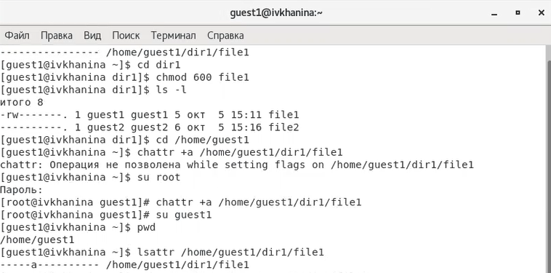

Рис 1. Установление расширенного атрибута “a” на файл file1

1. Выполнила дозапись в файл file1 слова «test» командой echo “test” /home/guest1/dir1/file1 и выполнила чтение файла file1 командой cat /home/guest1/dir1/file1. Убедилась, что слово test было успешно записано в file1. Попробовала стереть имеющуюся в файле file1 информацию командой echo “abcd” > /home/guest1/dirl/file1. ([рис. 2](image/2.png)). Попробовала переименовать файл. Выполнить данные операции мне не удалось. ([рис. 3](image/3.png))

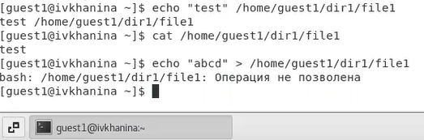

Рис 2. Выполнение дозаписи в файл file1 и его чтение

Рис 3. Попытка переименования файла file1

Рис 3. Попытка переименования файла file1

1. С помощью команды chmod 000 file1 я попробовала установить на файл file1 права, запрещающие чтение, запись и исполнение файла для владельца. Мне не удалось успешно выполнить указанные команды. Затем я сняла расширенный атрибут a с файла /home/guest1/dirl/file1 от имени суперпользователя, используя команду chattr -a /home/guest1/dir1/file1. Повторила операции, которые ранее мне не удавалось выполнить. ([рис. 4](image/4.png)). Я смогла стереть имеющуюся в файле file1 информацию командой echo “abcd” > /home/guest1/dirl/file1, переименовать файл с помощью команды mv /home/guest1/dirl/file1 /home/guest1/dirl/file, а также установить на файл file1 соответствующие права командой chmod 000 file1. ([рис. 5](image/5.png))

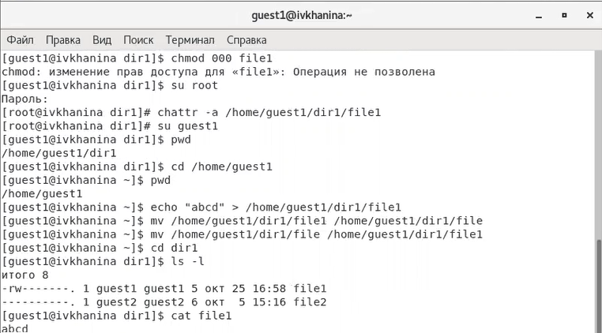

Рис 4. Снятие расширенного атрибута “a” с файла file1

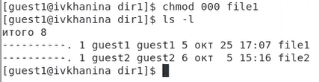

Рис 5. Попытка установления на файл file1 соответствующие права командой chmod 000 file1

1. Затем я повторила свои действия по шагам, заменив атрибут «a» атрибутом «i». Мне не удалось дозаписать информацию в файл file1. ([рис. 6](image/6.png), [рис. 7](image/7.png))

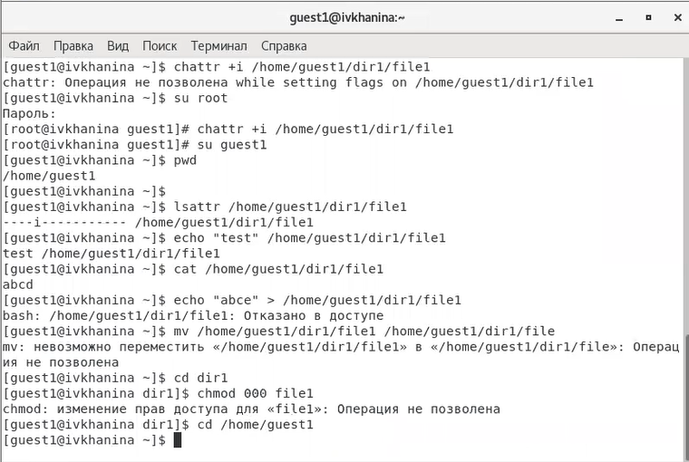

Рис 6. Установление расширенного атрибута “i” на файл file1

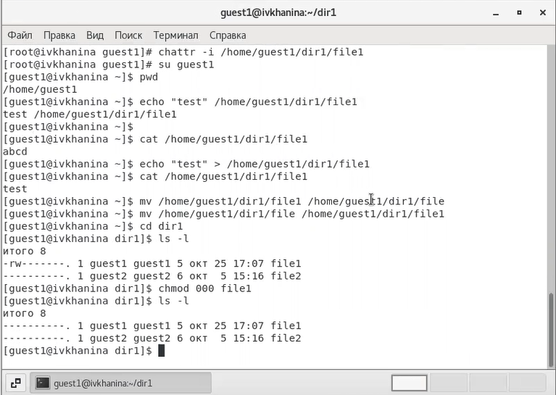

Рис 7. Снятие расширенного атрибута “i” на файл file1

# Выводы

В результате выполнения работы я повысила свои навыки использования интерфейса командой строки (CLI), познакомилась на примерах с тем, как используются основные и расширенные атрибуты при разграничении доступа. Также я имела возможность связать теорию дискреционного разделения доступа с её реализацией на практике в ОС Linux. Я приобрела практические навыки работы в консоли с расширенными атрибутами файлов «а» и «i».

# Список литературы

1. [КОМАНДА CHATTR В LINUX](https://losst.ru/neizmenyaemye-fajly-v-linux)
2. [chattr](https://en.wikipedia.org/wiki/Chattr)